Giải thích

Trong mạng máy tính
Một packet:
+----------------------------------------------------------+
| Ethernet | IPv4 | TCP | Payload |
+----------------------------------------------------------+
Trong đó
Header:
Dst IP
Src IP
Dst Port
Src Port
Protocol
Payload:
Hello World

HTTP

Video

Image

...
TCAM thường chỉ nhìn Header.
Nó không quan tâm Payload.

Search Key là gì?
Ví dụ Header là
Src IP = 192.168.1.10

Dst IP = 10.0.0.5

Protocol = TCP

Dst Port = 80
Ghép lại thành
Search Key
Search Key này đem so với Rule Table.

Rule Table trong SRAM
Ví dụ
Rule 0

Dst Port = 80

TCP

---------
Forward Port 1
Rule 1

Dst Port = 22

TCP

---------
Forward Port 2
Rule 2

UDP

---------
Drop
Comparator hỏi
Search Key

=

Rule 0 ?
Nếu đúng
Match
Sau đó
Priority Encoder chọn Rule phù hợp.

Vậy TCAM dùng để làm gì?
Có thể xem nó là một bộ phân loại (classifier).
Nó trả lời câu hỏi:
"Packet này thuộc loại nào?"
Ví dụ
Packet A

↓

Rule 3

↓

Cho đi Port 5
Hoặc
Packet B

↓

Rule 10

↓

Drop
Hoặc
Packet C

↓

Rule 25

↓

QoS mức cao

Nói cách khác
TCAM không tìm dữ liệu trong packet.
TCAM dùng thông tin của packet để tìm Rule tương ứng.
Luồng đúng là:
Packet
│
▼
Đọc Header
│
▼
Tạo Search Key
│
▼
So sánh với Rule Table trong SRAM
│
▼
Rule nào match?
│
▼
Priority Encoder
│
▼
Xuất Rule ID
│
▼
Hệ thống quyết định:
- Forward
- Drop
- QoS
- ACL
- ...

Dữ liệu mẫu
Ví dụ Header là Src IP = 192.168.1.10 Dst IP = 10.0.0.5 Protocol = TCP Dst Port = 80

Name | Content | Convert | Hex | Nhị phân | Số bit
Src IP | 192.168.1.10 | C0.A8.01.0A | C0A8010A | 11000000 10101000 00000001 00001010 | 32
Dst IP | 10.0.0.5 | 0A.00.00.05 | 0A000005 | 00001010 00000000 00000000 00000101 | 32
Protocol | TCP = 6 | 0x06 | 06 | 00000110 | 8
Destination Port | 80 decimal | 0x0050 | 0050 | 00000000 01010000 | 16
SUM= |  | C0A8010A0A000005060050 |  | .... | 88

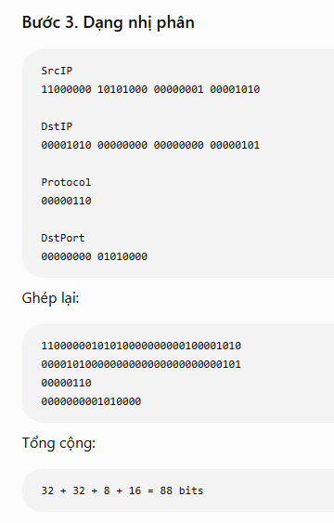

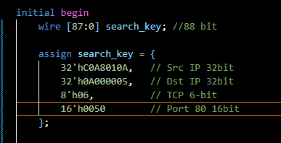Figure 1: Ví dụ địa chỉ ip packet_header

tcam_params.vh
Đây là file lưu trữ danh sách parameter đầu vào của các module trong dự án.
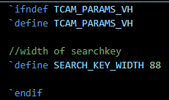Figure 2: thiết lập parameter SEARCH_KEY_WIDTH trong file thông số tcam_params.vh

